INDICAÇÃO Nº 4184/2017

Sugere ao Poder Executivo Municipal, a roçagem e limpeza de área pública, na Rua Francisco Braga esquina com a Rua Indaiá próxima ao numero 111, no bairro Jardim Batagin, neste município.

Excelentíssimo Senhor Prefeito Municipal,

Nos termos do Art. 108 do Regimento Interno desta Casa de Leis, dirijo-me a Vossa Excelência para sugerir que, por intermédio do Setor competente, seja realizada a roçagem e limpeza na Rua Francisco Braga esquina com a Rua Indaiá próxima ao numero 111, no bairro Jardim Batagin,, neste município.

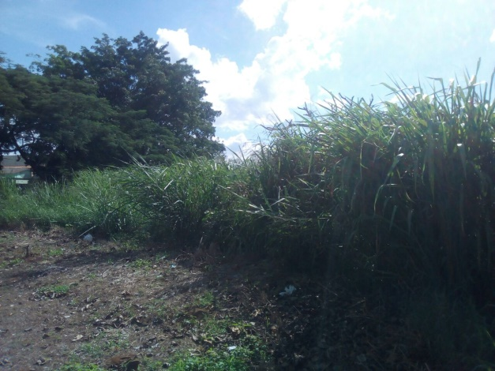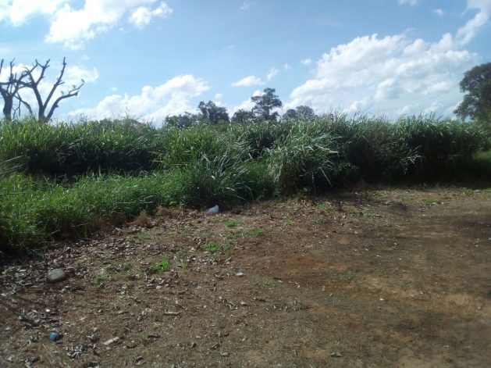

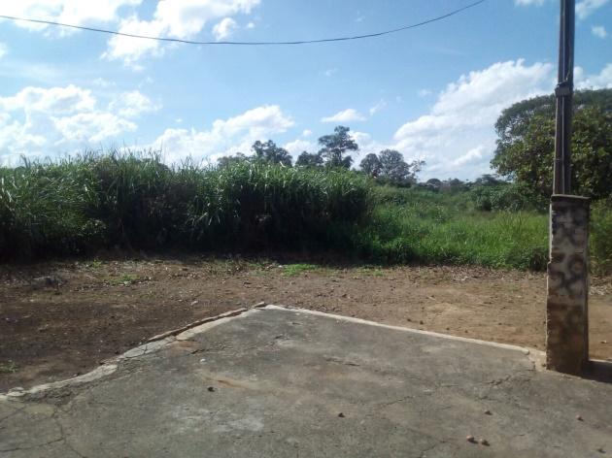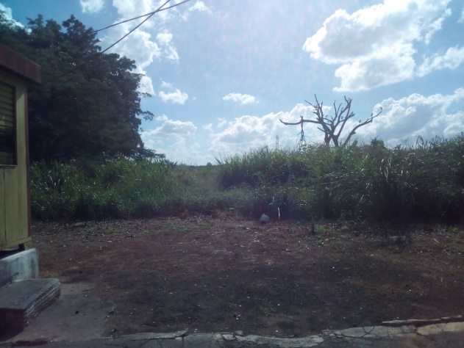

**Justificativa:**

Conforme fotos acima, solicitamos a limpeza e roçagem no endereço supracitado, haja vista o mato alto no local, o que vem trazendo transtornos aos munícipes que frequentam o local. Este é um pedido não somente deste vereador, mas de todos os moradores do bairro que pedem com urgência que o problema seja resolvido o mais rápido possível.

Plenário “Dr. Tancredo Neves”, em 27 de abril de 2.017.



**JESUS VENDEDOR**

-Vereador / Vice Presidente-